Категория: ЗАБАВЛЯВАЙ СЕ В ИНТЕРНЕТ
Тема: Слушане на музика онлайн

- Описание: В наши дни, когато ежедневието ни е изпълнено със стресови ситуации, любимата музика е един от начините да преборим стреса, като се забавляваме. Посредством този курс, вие ще придобиете познания как онлайн да слушате песните на любимите си световни изпълнители. Следвайки посочените стъпки ще се справите по-лесно.

Цели на обучението: Чрез използването онлайн-услуги ще се облекчи процесът на намиране и слушане на любима музика онлайн:
- Създаване на акаунт
- Откриване на песните на търсен изпълнител
- Добавяне на любими песни в лична плейлиста
- Стартиране на лична плейлиста

Придобиване на познания относно:
    - Откриване на любимата музика в платформата Spotify

От какво се нуждаете;
- Оборудване: Компютър (слушалки или тонколони), лаптоп или друго смарт устройство.
- Достъп до интернет

Приблизително време:
Около 10-15 минути

Преди да започнете трябва да се уверите, че имате:
- Подходящия софтуер и хардуер
- Основни компютърни умения
- Имейл адрес/facebook акаунт
- Достъп до интернет

ПРОЦЕС ПО НАМИРАНЕ НА ЛЮБИМА МУЗИКА В ПЛАФОРМАТА SPOTIFY

Стъпка 1
Стартирайте адреса на платформата Spotify (https://www.spotify.com/bg/)

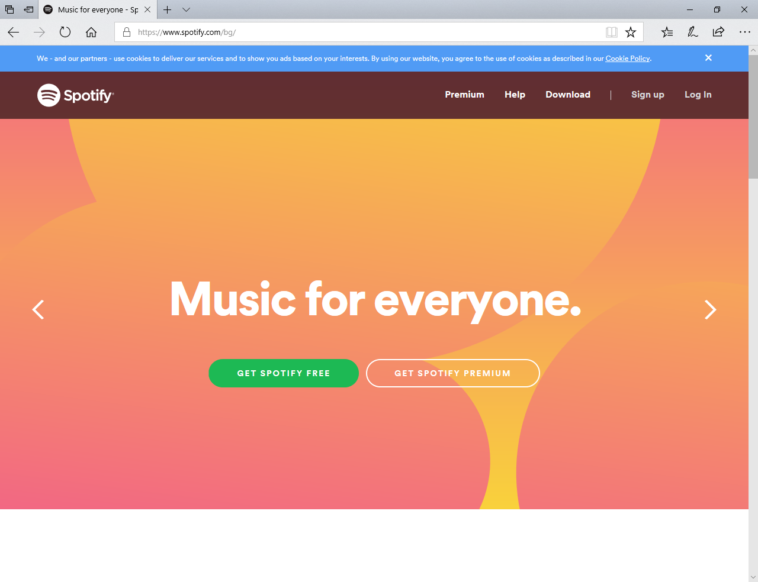
Стъпка 2
За да си създадете акаунт, кликнете на бутона “Sign up”

Стъпка 3
Създаването на акаунт става по два начина:
- Ако сте влезли в профила си във Фейсбук, просто натиснете синия бутон и потвърдете профила си в прозорецът, който се извежда след натискането на бутона.
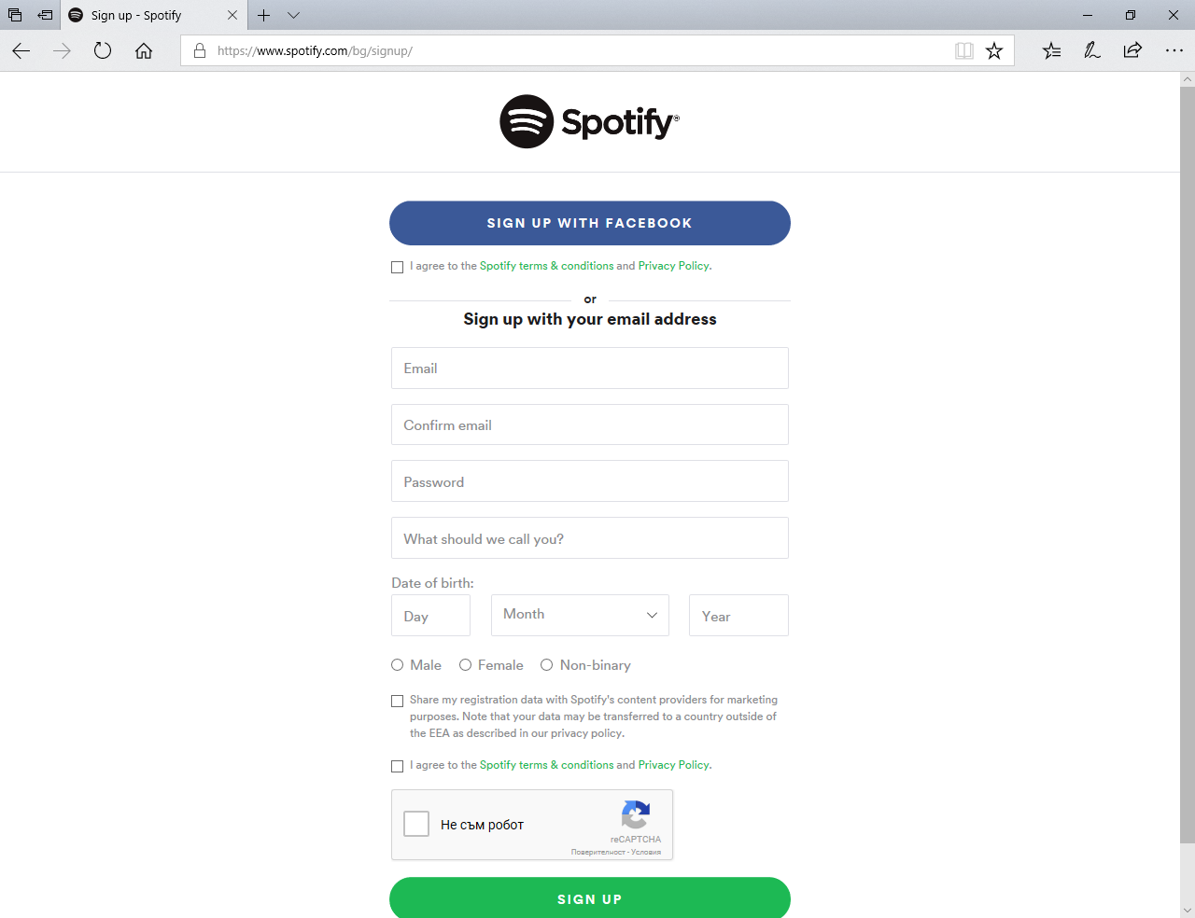

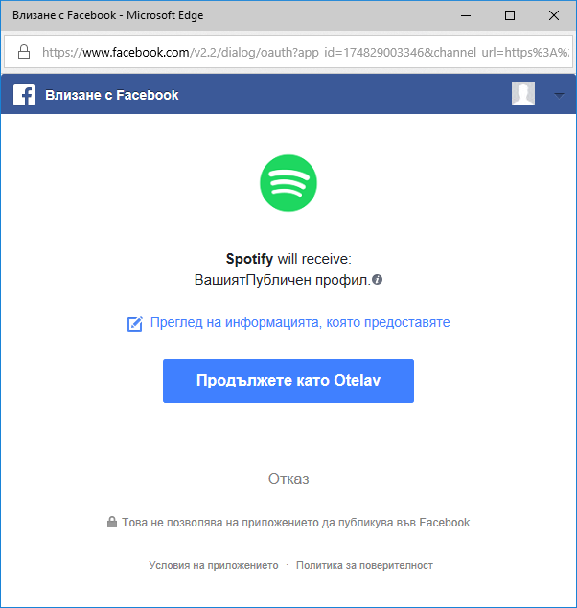
- Просто попълнете формата и потвърдете регистрацията си, чрез натискане на зеления бутон

Стъпка 4
След като сте създали акаунта си, можете да влезете, чрез натискане на бутона “Log In”. После избирате между 2 варианта:
- Отново може да използвате синия бутон, ако сте влезли в профила си във facebook;
- Да попълните формата и да потвърдите с натискане на зеления бутон, ако не сте влезли в профила си във facebook .

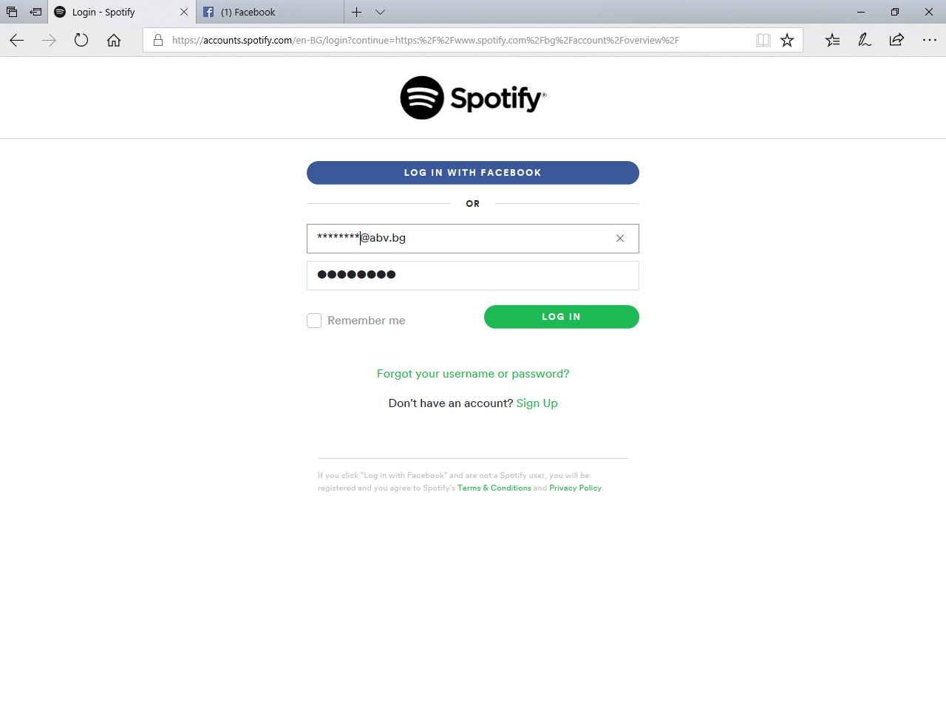

Стъпка 5
След като влезете в профила си, натиснете бутона в горния ляв ъгъл на екрана, за да видите предложени актуални песни.
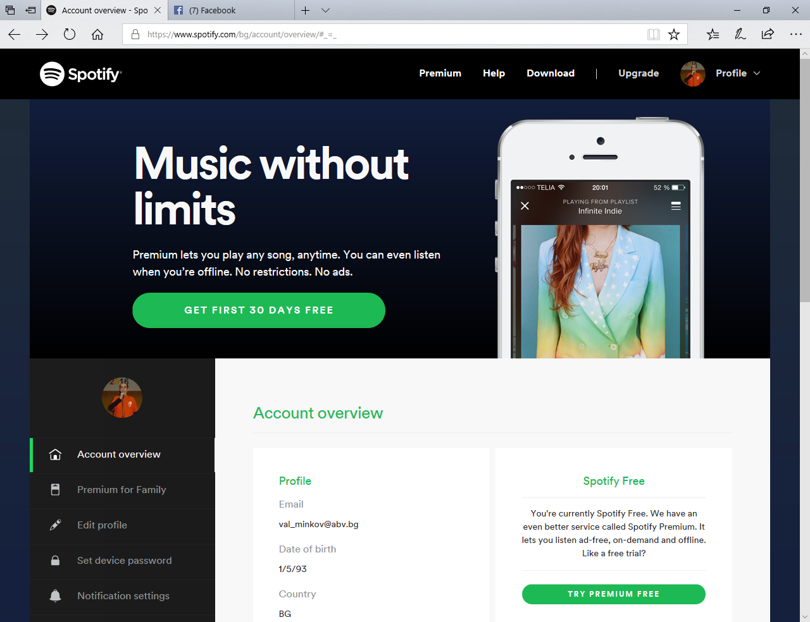

Стъпка 6
Стартирайте плейъра, чрез натискане набутона “Launch web player”
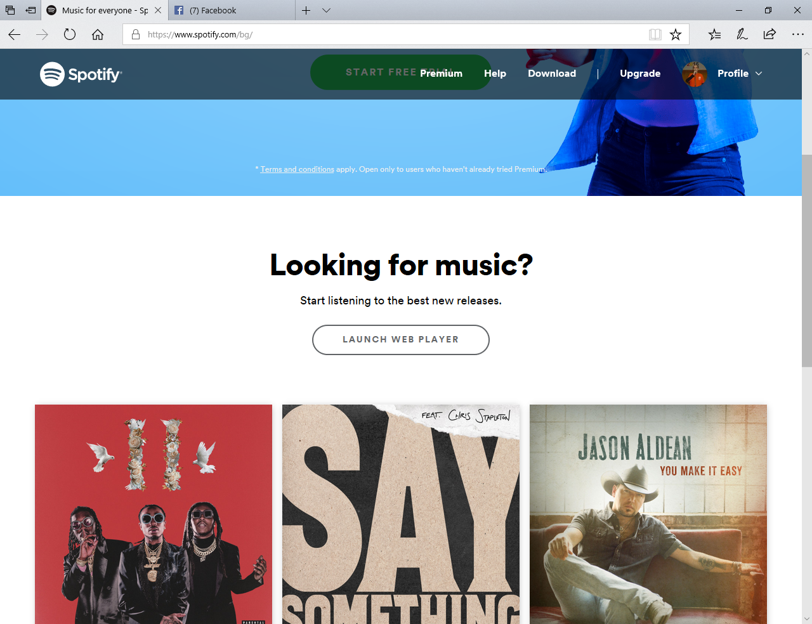

Стъпка 6
След като стартирате плейъра, можете:
- Да потърсите любимите си песни и изпълнители чрез търсачката
- Да си пуснете готова плейлиста, като изберете от предложените песни според желанието си.
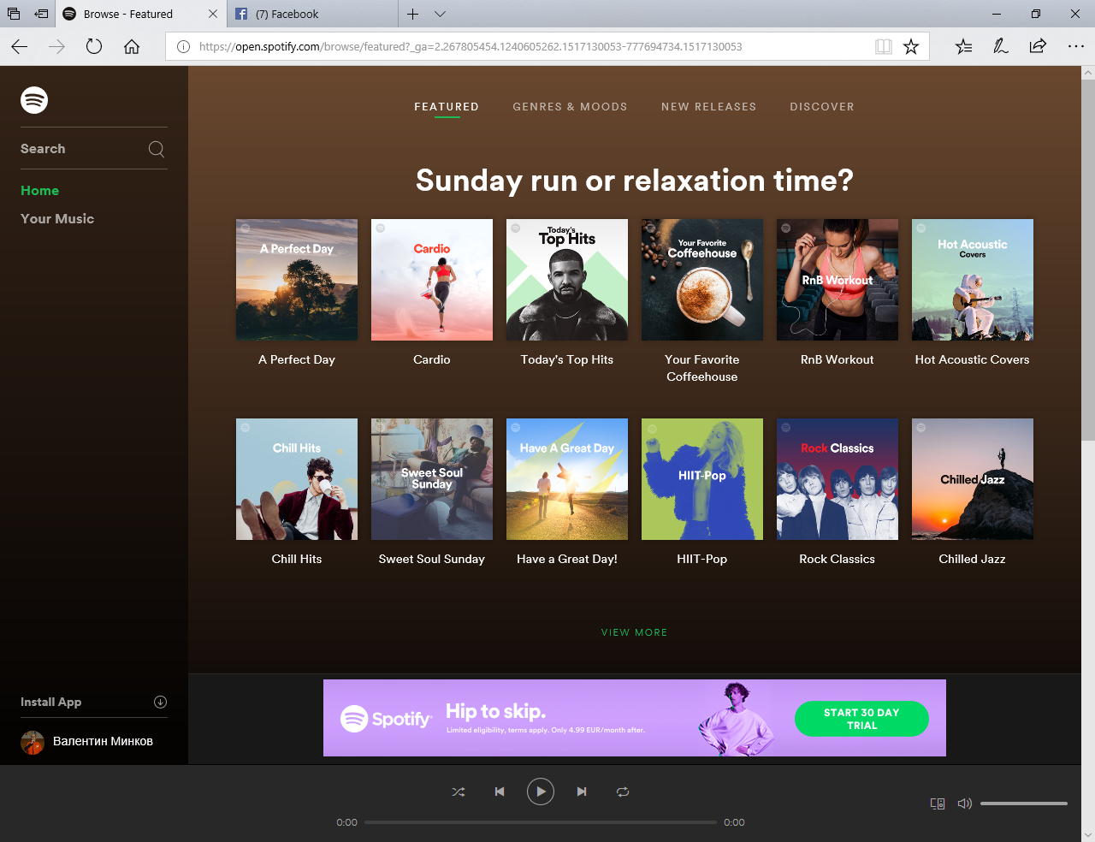

Стъпка 7
Докато слушате своя любима песен, можете да я добавите в своята лична плейлиста като кликнете върху знака плюс до заглавието на песента.
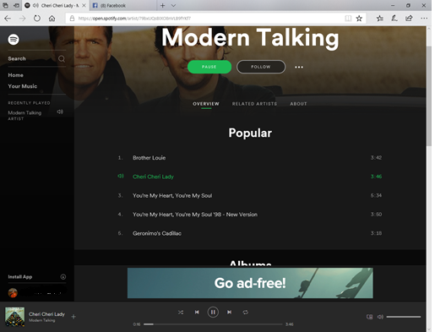

В резултат на добавянето, плюсът ще се смени с отметка.

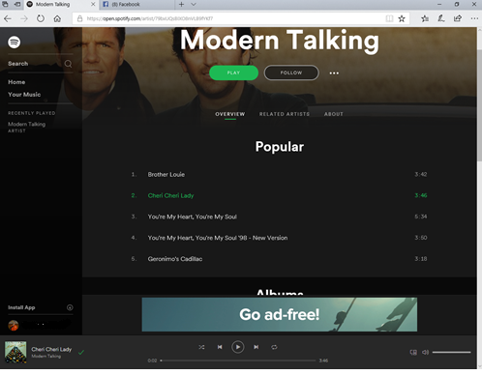

Стъпка 8
За да си пуснете вашата плейлиста с избраните от вас песни:
- Кликнете върху бутона “Your Music”
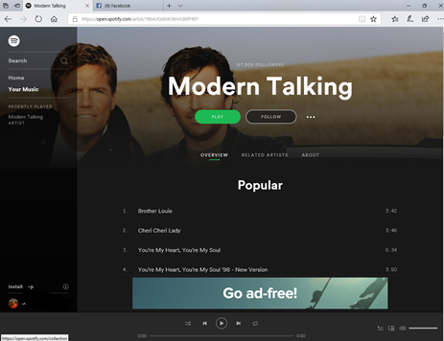
- На екрана се извежда списък на достъпни плейлисти. За да отворите вашата лична плейлиста, натиснете бутона “Songs”
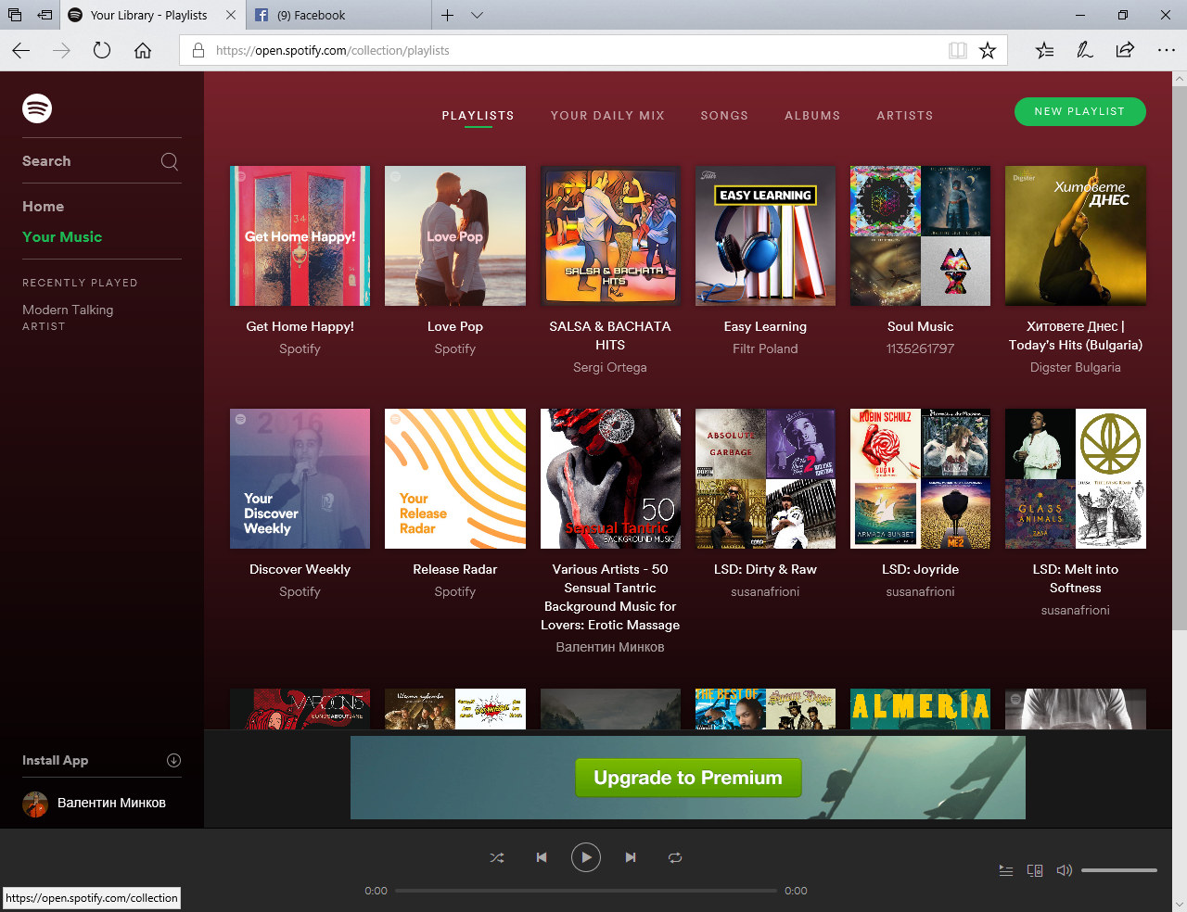
- Кликнете два пъти върху заглавието на избрана от вас песен от вашата плейлиста, за да я пуснете. След като тя свърши, ще започне следващата поред в плейлистата.
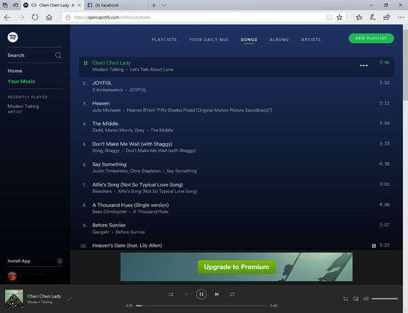

Самооценка
Поставете тик (√ ) върху полетата, обозначаващи операциите, коити вече сте извършили и/или можете да извършвате след като преминахте този курс
Цели | Yes | No
Успях ли да отворя страницата на Spotify?
Въведох ли правилно името на любимия ми изпълнител?
Въведох ли правилно заглавието на песента, която търся?
Видях ли списък на търсените резултати?
Стартирах ли плейъра?
Успях ли да слушам музика?

